HANDLINGSPLAN
FOR GODT
PSYKOSOSIALT BARNEHAGEMILJØ

NYLENDE BARNEHAGE

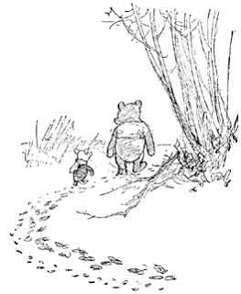

Innholdsfortegnelse

Forord side 3- 4
Mål side 5
Dette jobber vi med for alle barn i barnehagen side 5
Vi reagerer på side 5
Forebyggende arbeid side 6
Kartlegging av det sosiale miljøet side 7
Hva kjennetegner mistrivsel side 8
Definisjon mobbing side 8
Hva gjør vi dersom mistrivsel eller
mobbing avdekkes? side 9
Tiltak som kan benyttes ovenfor barn
som opplever mistrivsel eller mobbing side 9- 10
Tiltak som kan benyttes ovenfor barn
som utfører mobbing side 10
Tiltaksplan for godt psykososialt miljø i bhg side 11
Observasjonsskjema side 12
Barnesamtaleskjema side 13- 14
Plan for tiltak ved bekymring side 15- 19

Denne handlingsplanen for godt psykososialt barnehagemiljø erstatter tidligere handlingsplan mot mobbing. Det har kommet inn et nytt kapittel i Lov om barnehager, som omhandler psykososialt barnehagemiljø (kapittel Vlll), planen revideres derfor i henhold til dette.
Barnehagens årsplan har overordnet fokus på språk og sosial kompetanse. Et godt psykososialt barnehagemiljø innebærer at barna opplever trygghet, trivsel og tilhørighet i barnehagen. Vårt viktigste tiltak for et godt psykososialt barnehagemiljø er å jobbe for de syv helserettighetene til Arne Holte, og utvikling av sosiale ferdigheter.
De viktigste endringene som har blitt lovfestet, er:
Barnehagen har et lovpålagt ansvar for å følge med på hvordan alle barna har det, og en plikt til å gripe inn hvis et barn ikke har det bra. Aktivitetsplikten gjelder både når ansatte, barn eller foreldre melder ifra. Det er også skjerpet aktivitetsplikt dersom vi får kjennskap til eller mistanke om at ansatte krenker barn.
Lov om barnehager sier:

§ 41.Nulltoleranse og forebyggende arbeid
Barnehagen skal ikke godta krenkelser som for eksempel utestenging, mobbing, vold, diskriminering og trakassering. Alle som arbeider i barnehagen, skal gripe inn når et barn i barnehagen utsettes for slike krenkelser.
Barnehagen skal forebygge tilfeller hvor barn ikke har et trygt og godt barnehagemiljø ved å arbeide kontinuerlig for å fremme helsen, trivselen, leken og læringen til barna.

§ 42.Plikt til å sikre at barnehagebarna har et trygt og godt psykososialt barnehagemiljø (aktivitetsplikt)
Alle som arbeider i barnehagen, skal følge med på hvordan barna i barnehagen har det.
Alle som arbeider i barnehagen, skal melde fra til barnehagens styrer dersom de får mistanke om eller kjennskap til at et barn ikke har et trygt og godt barnehagemiljø. Styreren skal melde fra til barnehageeieren i alvorlige tilfeller.
Ved mistanke om eller kjennskap til at et barn ikke har et trygt og godt barnehagemiljø, skal barnehagen snarest undersøke saken.
Når et barn eller foreldrene sier at barnet ikke har et trygt og godt barnehagemiljø, skal barnehagen undersøke saken og så langt det finnes egnede tiltak, sørge for at barnet får et trygt og godt barnehagemiljø. Det samme gjelder når en undersøkelse som barnehagen selv har satt i gang, viser at et barn ikke har et trygt og godt barnehagemiljø. Tiltakene skal velges på grunnlag av en konkret og faglig vurdering.
Barnehagen skal lage en skriftlig plan når det skal gjøres tiltak i en sak. I planen skal det stå
a) | hvilke problemer tiltakene skal løse

b) | hvilke tiltak barnehagen har planlagt

c) | når tiltakene skal gjennomføres

d) | hvem som skal gjennomføre tiltakene

e) | når tiltakene skal evalueres.

§ 43.Skjerpet aktivitetsplikt dersom en som arbeider i barnehagen, krenker et barn
Dersom en som arbeider i barnehagen, får mistanke om eller kjennskap til at en annen som arbeider i barnehagen, krenker et barn med for eksempel utestenging, mobbing, vold, diskriminering eller trakassering, skal vedkommende straks melde fra til barnehagens styrer. Styreren skal melde fra til barnehageeieren.
Dersom en som arbeider i barnehagen, får mistanke om eller kjennskap til at styreren i barnehagen krenker et barn med for eksempel utestenging, mobbing, vold, diskriminering eller trakassering, skal vedkommende melde fra til barnehageeieren direkte.
Undersøkelser og tiltak etter § 42 tredje og fjerde ledd skal iverksettes straks.
MÅL:
Nylende barnehage har nulltoleranse mot mobbing
Barna skal lykkes i det sosiale samspillet med hverandre
Personalet har god relasjonskompetanse

Dette jobber vi med for alle barna i barnehagen;
- Alle barn har rett til et godt psykososialt miljø
- Barna møtes med respekt
- Barna blir tatt på alvor
- Barna opplever barnehagen som et trygt sted å være
- Barna får tydelige og forståelige grenser
Dette er i tråd med barnehagens årsplan, Rammeplan for barnehagen, FNs barnekonvensjon og Arne Holtes 7 helserettigheter

Vi reagerer på;
- Barna endrer atferd
- Barnas fysiske lek endrer karakter
- Sinnsstemninger
- Barn som ikke leker
- Barn som leker alene

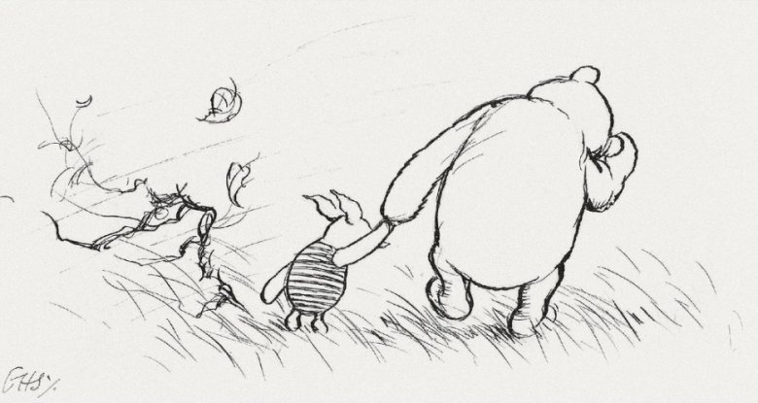
Forebyggende arbeid
- Barnehagen har definert 3 verdier med tilhørende væremåter som er gjeldende for alle relasjoner i barnehagen; trivsel, ivareta og ansvarlig
- Alle avdelinger jobber målbevisst med sosial kompetanse. Dette gjøres blant annet gjennom bruk av pedagogiske verktøy. Det er en kontinuitet i dette arbeidet med faste samlinger og temaer
- Vektlegging av voksenrollen. De voksne i barnehagen har ansvar for å være observante og tilstedeværende voksne med god relasjonskompetanse
- Barnehagen tar opp temaet psykososialt barnehagemiljø og mobbing på foreldremøter. Foreldrene informeres om barnehagens arbeid, og diskuterer hvilket ansvar som hviler på hjemmet
- Handlingsplanen revideres ved behov

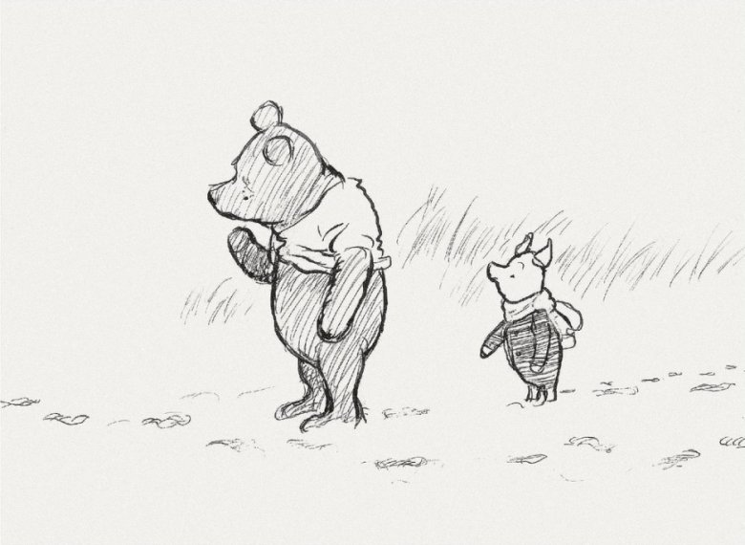

Kartlegging av det sosiale miljøet
- Det sosiale miljøet skal observeres årlig, se vedlagt observasjonsskjema. Kvalitetskriteriene er hentet fra Ecers, dette betyr at vi vurderer kvaliteten på relasjon samtidig som det sosiale miljøet blir kartlagt
- Det kan benyttes barnesamtaler
- Det sosiale miljøet skal jevnlig, og minst 2 ganger pr år, diskuteres på avdelingsmøter
- Sjekklistene skal være utgangspunkt for diskusjon på avdelingsmøter

Spørsmål | Aldri | Sjelden | Oftest | Alltid
Personalet viser varme gjennom passende fysisk kontakt (eks. klapper barna på skuldrene, gjengjelder barnas klemmer)
Personalet viser respekt for barna (eks. lytter oppmerksomt, har øyekontakt, behandler barna rettferdig, forskjellsbehandler ikke)
Personalet viser omsorg for å hjelpe barn som er oppbrakte, såret eller sint.
Personalet synes å trives ved å være sammen med barna.
Personalet oppmuntrer utviklingen av gjensidig respekt mellom barn og voksne (eks. personalet venter til barna er ferdig med å stille spørsmål før de svarer, oppmuntrer barna til å lytte på en høflig måte når voksne snakker).
Personalet er gode modeller for sosiale ferdigheter (eks. er snille med hverandre, lytter, empati, samarbeid).
Personalet hjelper barna i å utvikle god sosial samhandling med jevnaldrende (eks. hjelper bana til å snakke om konflikter istedenfor å sloss, oppmuntrer sosialt isolerte barn til å finne venner, hjelper barna til å forstå andres følelser).
Samhandlingen mellom jevnaldrende er vanligvis god (eks. de eldre barna samarbeider og deler ofte, barna leker vanligvis godt sammen uten slossing).
Personalet legger til rette for muligheter for barna til å arbeide sammen for å løse en oppgave (eks. en gruppe barn samarbeider for å dekke et stort veggpapir med mange tegninger, lage en suppe med mange ingredienser).

HVA KJENNETEGNER MISTRIVSEL?
Gjentar over tid at de ikke vil i barnehagen
Opplever gjentagende krenkelser
Manglende aldersadekvat sosial kompetanse, lekferdigheter og språklige ferdigheter- som kan ha innvirkning på mestring av sosialt samspill og lek
Få eller ingen opplevelse av vennskap
Vanskelig livssituasjon
Manglende følelse av trygghet og tilhørighet

DEFINISJON MOBBING
Mobbing er når en person eller en gruppe gjentatte ganger og over tid plager og trakasserer et offer. Mobbing handler om makt og avmakt, og det er et skjevt maktforhold mellom dem som mobber og dem som blir mobbet.

Mobbing kan arte seg både tydelig og direkte, som:
I fysiske former; slag, spark, dytting, spytting etc
Verbalt; terge, latterliggjøre, ydmyke, såre
Ødeleggende handlinger
Skremme, forfølge, etterlate, overse
Mobbing kan arte seg indirekte, som:
Sosial ekskludering og utestenging fra gruppen
Tvang
Stadig avvisning i lek med gester, kroppsspråk, hvisking
Omdefinering av regler i lek
Å skape syndebukker
Hva gjør vi dersom mistrivsel eller mobbing avdekkes?
- Foreldrene kalles inn til samtale, dette gjelder både foreldrene til den som utsettes for mobbing, og til den som mobber. Samtalene finner sted separat
Pedagogisk leder legger frem hva som er observert.
Taushetsplikten må ivaretas, andre barn navngis ikke uten samtykke.
Barnets trivsel bør være samtaleemne, hvordan barnet trives i barnehagen og hva barnet gir uttrykk for hjemme.
Foreldre og barns opplevelse må møtes med respekt.
Forsikre foreldrene om at barnehagen tar saken alvorlig.
Fortell om hvilke tiltak som igangsettes.
Lag en tiltaksplan og kall inn til ny samtale når tiltakene er prøvd over en periode på 14 dager. Vurder oppfølging av tiltak og evt. nye tiltak.
Tiltaksplanen underskrives av foreldre, pedagogisk leder og fagleder/styrer.

Tiltak som kan benyttes ovenfor barn som opplever mistrivsel eller mobbing:
- Lære barnet ferdigheter i det sosiale samspillet;
I spontane lekesituasjoner; voksen deltakelse m/ støtte og innspill
I strukturerte lekegrupper; liten gruppe m/ barn som har positiv status i gruppa, skjermet lek, lekemateriell med fokus på turtaking/ felles avgjørelser etc
- Trygghetssirkelen
- Samarbeid med PP- tjenesten ved behov
- Observasjon av det sosiale miljøet
- Bruke gruppeveiledning som metode for avdelingens personale med felles mål og tiltak videre
- Bøker og litteratur
- Forsterke positiv atferd i gruppen
- Anerkjennende dialog
- Tydelige voksne som handler i nødvendige situasjoner og setter tydelige og forståelige grenser for hva som er akseptabel adferd
- Snakke med barna om konkrete episoder, hjelpe barna med å sette seg inn i andres situasjon
- Deling av barnegruppa
- Skjerming
- Bryte innarbeidede mønstre
- Plan for tiltak ved bekymring

Tiltak som kan benyttes ovenfor barn som utfører mobbing:
- Lære barnet ferdigheter i det sosiale samspillet;
Forsterke ønsket atferd
Voksendeltakelse i lek og aktiviteter
Sette tydelige grenser for akseptabel oppførsel
Tydelige avtaler med barnet om hvordan det skal oppføre seg. Benytte konsekvenser dersom avtalen brytes
- Samarbeid med PP- tjenesten
- Bruke gruppeveiledning som metode for avdelingens personale med felles mål og tiltak videre
- Bøker og litteratur
- Jobbe med sosial kompetanse på avdelingen
- Observere det sosiale miljøet på avdelingen
- Tydelige voksne som handler i nødvendige situasjoner og setter forståelige grenser
- Snakke med barna om konkrete episoder, hjelpe barna med å sette seg inn i andres situasjon
- Rollespill

Vedlegg til planen:
- Observasjonsskjema
- Barnesamtaleskjema
- Samtaleskjema tiltaksplan med foreldrene
- Plan for tiltak ved bekymring
TILTAKSPLAN FOR GODT PSYKOSOSIALT MILJØ I BARNEHAGEN
Skjemaet skal ligge i barnets mappe (med kopi til foresatte)
Møtedato:_________________ År:____________________
Tilstede på møtet:___________________________________________________________

Hva saken gjelder: | Tiltak videre: | Ansvar:

Dato for neste oppfølgingsmøte:___________________________
______________________
Underskrift ansatte
_______________________ _______________________
Underskrift foreldre Underskrift foreldre
OBSERVASJONSSKJEMA

Dato: Navn: Sted: Når:
Hvem leker/ er sammen?

Hvor leker/ er de?

Hva leker/ gjør de?

Hvordan vil du beskrive stemningen?

Hvem bestemmer i leken?

Hvem innehar de ulike rollene i leken?

Får nye deltakere være med?

Hvis nei, på hvilket grunnlag?

Hvor er de voksne?

Annet?

BARNESAMTALESKJEMA

Dato: Navn voksen: Initialer barn og alder:

- Hvordan har du det i barnehagen?

- Hva heter vennene dine?

- Er det noen andre du har lyst til å leke med?

- Får du være med på å bestemme i leken?

- Hvor liker du best å leke? (ute/ inne/hvilke steder/ med hvem etc)

- Hvordan er de andre barna mot deg?

- Hvordan er de voksne mot deg?

- Er det noe annet du har lyst til å fortelle om?

Plan for tiltak ved bekymring
Barnets navn: |  | Født:
Oppsummering av pedagogisk analyse (se eksempel på ulike perspektiv i figuren under):
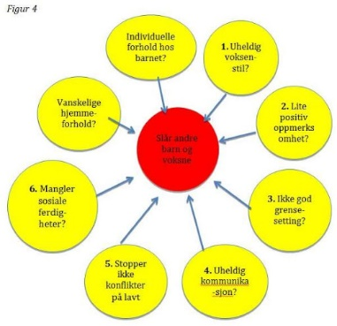

Hva sier barnet selv om sin barnehagedag?
Oppsummering av kartlegginger som er gjort:
Barnets sterke sider:
Planen gjelder:
(gjerne fokus på ett område, en aktuell utfordring eller manglende ferdighet)
Hvor er barnet? Hva får barnet til?
Alene:  (Hele tiden – ikke bare av og til, etter å ha blitt i satt i gang, sammen med et annet barn osv.) | Med litt støtte:  (når aktiviteten/oppgaven blir forklart individuelt, etter at aktiviteten/oppgaven er forklart for alle osv.)
Hva trenger barnet for å mestre?
Hva er målet for tiltaksperioden?
3-5 tiltak som kan prøves ut for å nå målet, i prioritert rekkefølge:
Gjennomføring og evaluering av tiltak:
Tiltak 1 | Startdato:
Beskrivelse:

Evaluering: | Evalueringsdato:
Beskrivelse av videreføring/justering av tiltak:
Tiltak 2 | Startdato:
Beskrivelse:

Evaluering: | Evalueringsdato:
Beskrivelse av videreføring/justering av tiltak:
Tiltak 3 | Startdato:
Beskrivelse:

Evaluering: | Evalueringsdato:
Beskrivelse av videreføring/justering av tiltak:
Tiltak 4 | Startdato:
Beskrivelse:

Evaluering: | Evalueringsdato:
Beskrivelse av videreføring/justering av tiltak:
Tiltak 5 | Startdato:
Beskrivelse:

Evaluering: | Evalueringsdato:
Beskrivelse av videreføring/justering av tiltak:

